首先，我们针对不同递归矩阵的奇异值分布进行分析。本文针对无噪声影响的信号，分别构造了周期信号，准周期信号和混沌信号三种。其中周期信号采用了两个频率比为有理数的正弦信号构造，准周期信号采用了频率比为无理数的正弦信号构造，混沌信号采用洛伦兹吸引子轨迹进行。同时，我们随机选取周期和准周期信号的频率与混沌信号的初始位置。这样我们可以得出如图1所示的拥有不同随机条件的奇异值分布图像。
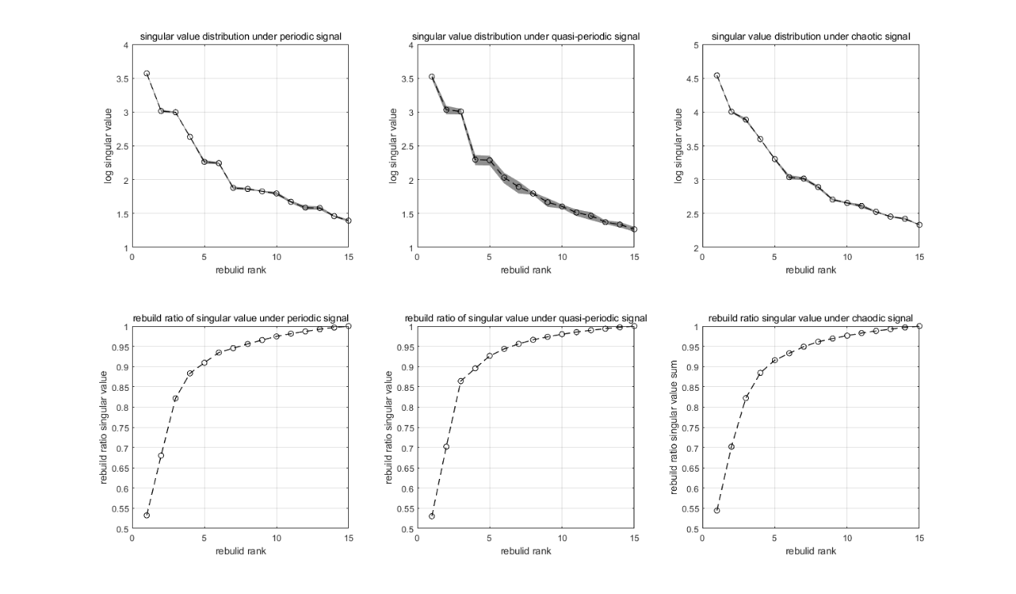
图1.图1展示了周期轨道、准周期轨道和混沌信号的奇异值分布信息与恢复状况。第k阶 rebuild ratio 等于·$\frac{{(Σ}_{i=1}^{k}σ_{i})}{Σ_{i=1}^{\min\left(m,n\right)}σ_{i}}$

